**Lab5**

311511034 黃聖偉

**實驗結果**

Q1

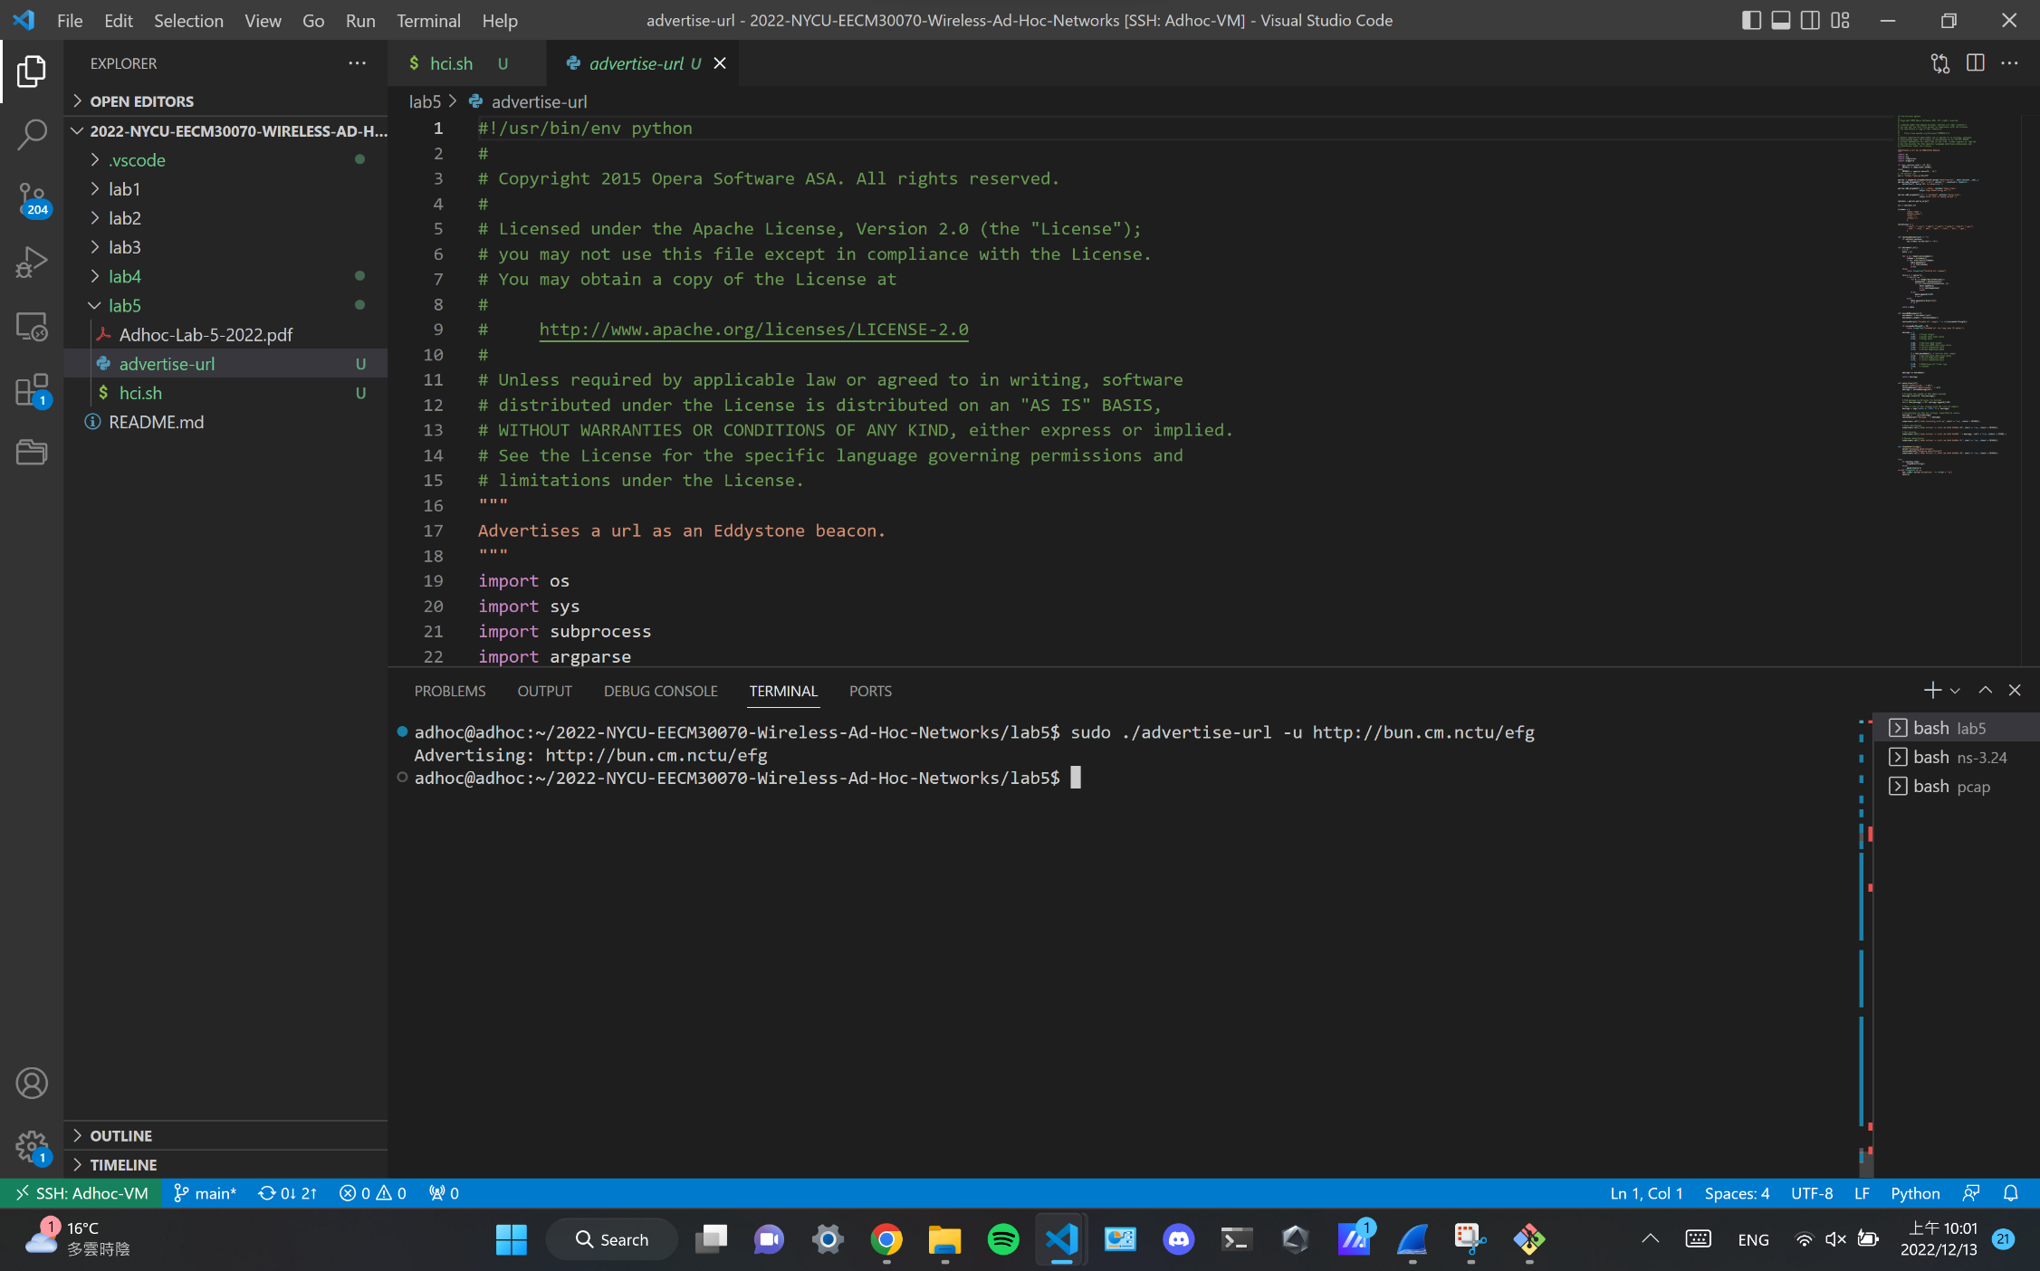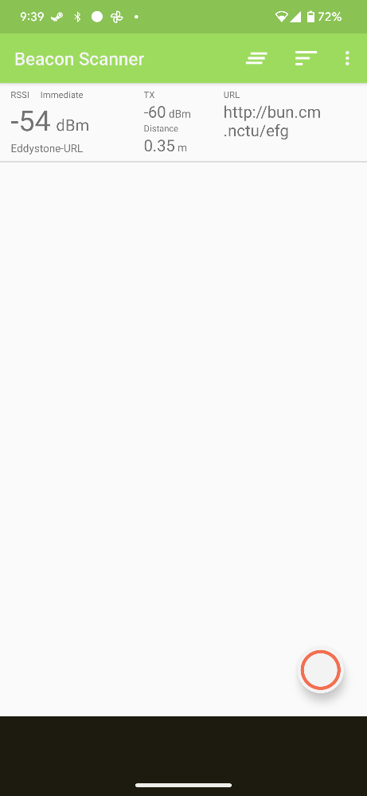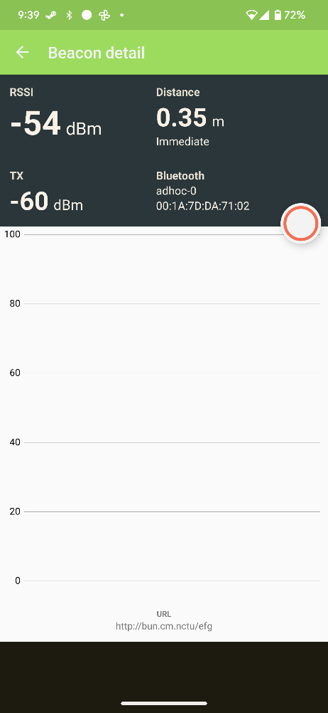

Q2

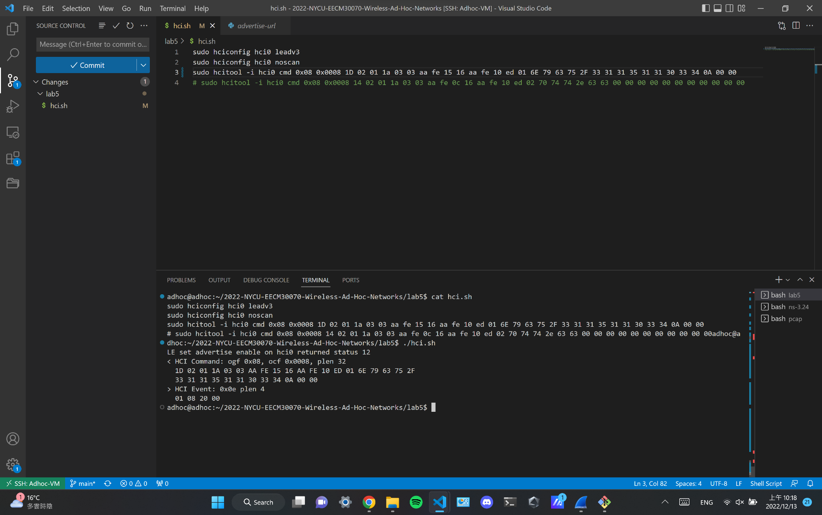

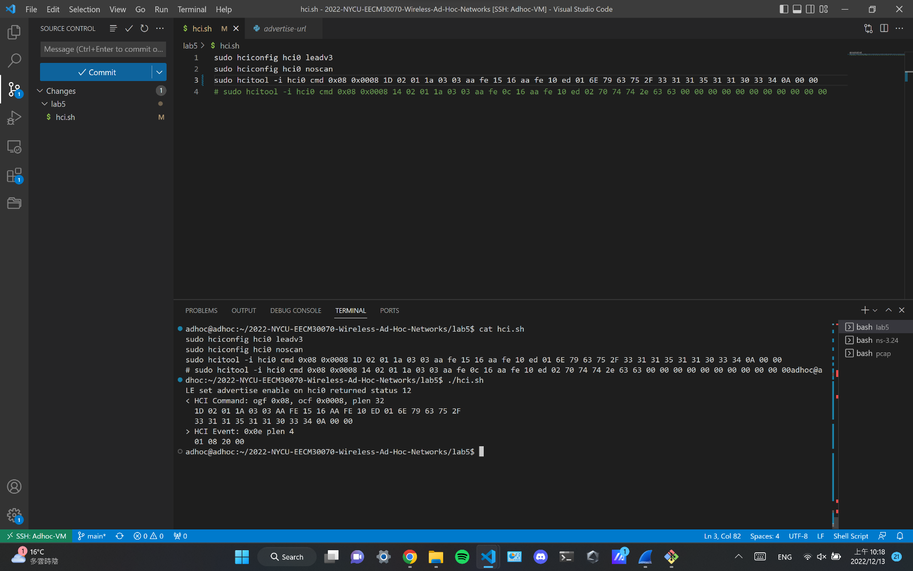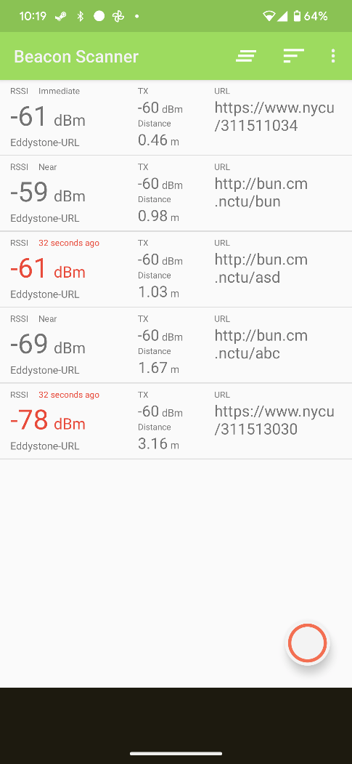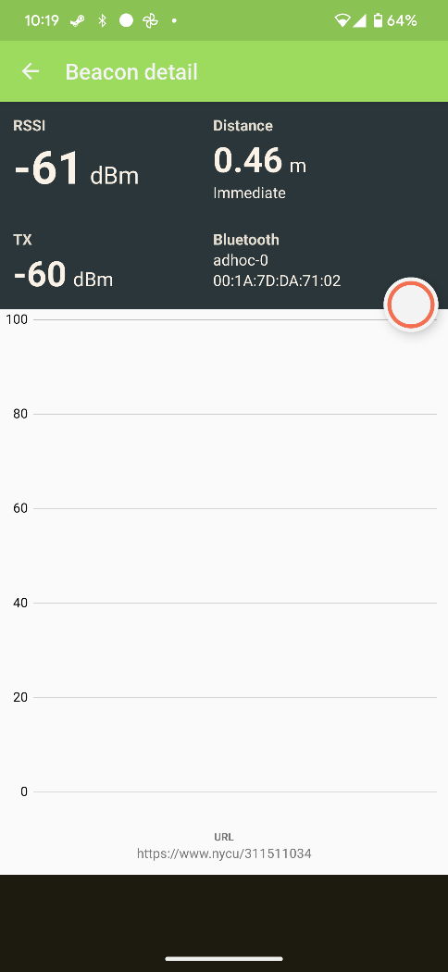

需要傳送的網址為<https://www.nycu/311511034>，透過講義提供的Eddystone前綴表加上ASCII轉換表，可以把以上網址轉換成16進位表示。Eddystone很聰明的使用前綴表自訂義一些常見的網址前綴，可以減少需要傳送的資料量，如https://www. 原本需要12 byte，透過表格只需要用1 byte 0x01就可以表示。

Eddystone前綴表

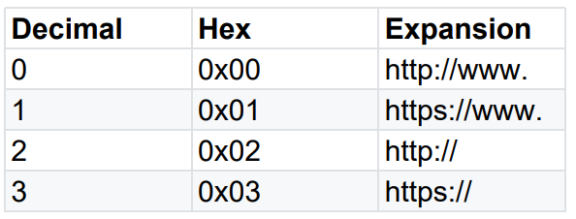

ASCII轉換表

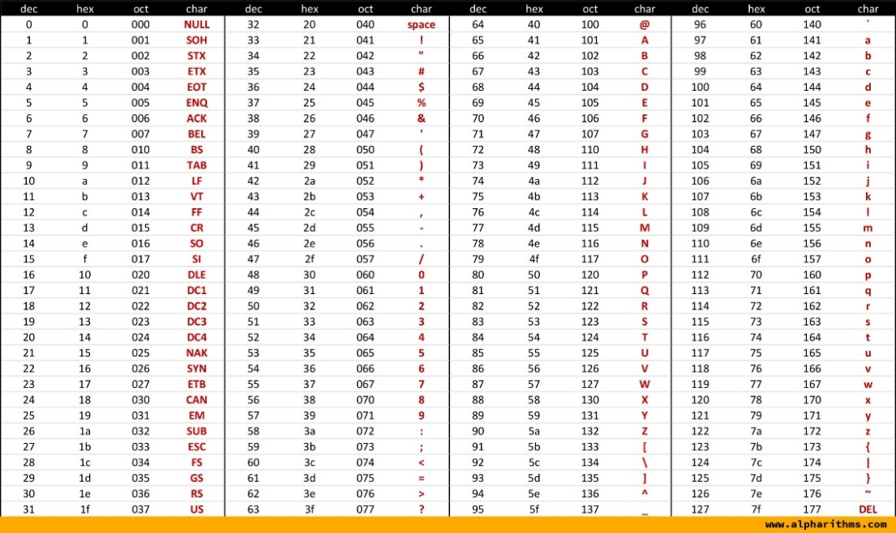

轉換結果

|  |  |
| --- | --- |
| 數值(16進位) | 網址 |
| 0x01 | https://www. |
| 0x6E | n |
| 0x79 | y |
| 0x63 | c |
| 0x75 | u |
| 0x2F | / |
| 0x33 | 3 |
| 0x31 | 1 |
| 0x31 | 1 |
| 0x35 | 5 |
| 0x31 | 1 |
| 0x31 | 1 |
| 0x30 | 0 |
| 0x33 | 3 |
| 0x34 | 4 |